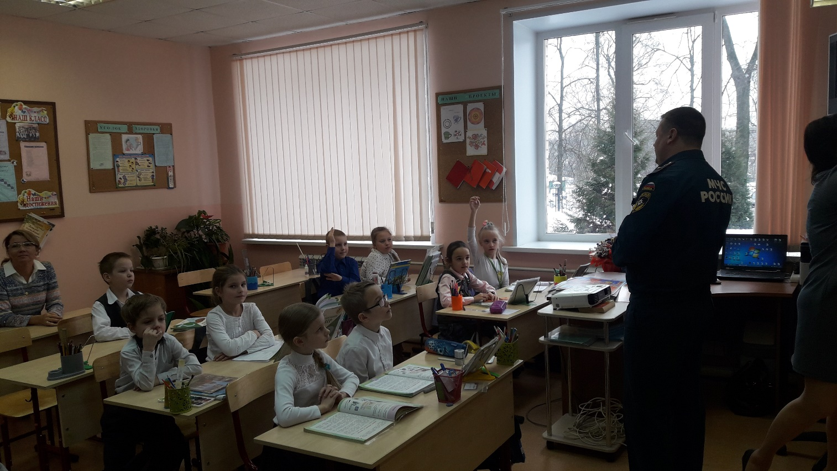

В рамках Года Гражданской обороны инженерно-инспекторский состав 1 регионального отдела надзорной деятельности и профилактической работы Управления по ТиНАО ГУ МЧС России по г. Москве продолжает проводить.
На днях старший инженер отдела Марат Исмагулов провел занятие с детишками ГБОУ Школа 1392 им. Д.В. Рябинкина в Десеновском поселении. На занятии Марат совместно с учащимися в рамках викторины поговорили о действиях в случае пожара, порядке пользования огнетушителем и том, какие они бывают. В ходе занятия персоналу напомнили о действиях в случае срабатывании пожарной сигнализации, правилах эвакуации людей из здания в случае возникшего пожара.
В конце занятия сотрудник отдела ответил на заданные вопросы детей и преподавателя.

Людмила Громяк
1 РОНПР Управления по ТиНАО ГУ МЧС России по г. Москве

